Tour Hekla : modélisation de l’Interaction d’une paroi berlinoise et d’une paroi moulée tirantée

***Hekla tower: modeling the interaction between a Berlin-type wall and a diaphragm wall.***

Jonathan MILLOTTE1, Maxime FONTY1

1 Soletanche Bachy, Rueil-Malmaison, France

**RÉSUMÉ –** Pour l’étude des soutènements de la Tour Hekla (Puteaux - 92), il a été nécessaire de modéliser l’interaction entre une paroi berlinoise clouée provisoire et la paroi moulée tirantée de l’ouvrage définitif. Deux aspects sont présentés : la modélisation du talus et du report de butée aux coefficients de réaction et aux éléments finis ainsi que la perte de butée de la paroi berlinoise lors de l’excavation de la paroi moulée.

**ABSTRACT** **–** The study of the Hekla Tower’s (Puteaux 92 France) retaining walls, neces-sitated modeling the interaction between a nailed Berlin-type wall and a diaphragm wall with ground anchors. Two issues are presented: modelling the slope and the transfer of passive earth pressure using the subgrade reaction coefficient method and finite elements, as well as the loss of passive earth pressure during the excavation of the diaphragm wall.

# Introduction

La Tour Hekla est construite dans le quartier d’affaire de La Défense à Puteaux (92). Il s’agit d’une tour à usage de bureau comprenant 49 étages.

Les six niveaux de sous-sol (21 m de profondeur depuis la plateforme) sont construits à l’abri d’une paroi moulée d’1 m d’épaisseur et depuis deux niveaux de plateforme situés en contrebas du boulevard circulaire à 64,30 et 63,30 NGF.

Du côté du boulevard circulaire, un pré terrassement pour atteindre le niveau de plateforme est réalisé à l’abri d’une paroi berlinoise clouée (HEB 280 tous les 2,5 à 5,75 m fichés à 58,0 NGF et 3 lits de clous) sur une hauteur d’environ 6,3 m.

Dans le cadre de l’étude des soutènements, il a été nécessaire de modéliser l’interaction entre la paroi berlinoise clouée provisoire et la paroi moulée tirantée de l’ouvrage définitif.

Deux aspects relatifs à l’interaction entre les deux soutènements sont détaillés :

Le premier concerne le dimensionnement de la paroi moulée tirantée de 22,20 m de hauteur, en revenant sur la modélisation de la surcharge apportée par le remblai routier et sur celle du report de butée de la berlinoise.

Une comparaison des résultats de modélisation aux coefficients de réaction et aux éléments finis est faite et les résultats sont confrontés aux résultats d’auscultation.

L’analyse de ce retour d’expérience permet de montrer comment peut être modélisée de façon satisfaisante une surcharge à l’arrière d’un soutènement en utilisant la méthode des tranches pour le calcul de la poussée.

Le second point traite de la façon dont a été prise en compte la perte de butée devant les pieux de paroi berlinoise, lors de la phase d’excavation d’un panneau de paroi moulée.

# Dimensionnement de la paroi moulée tirantée

Les calculs de parois moulées ont été réalisés aux coefficients de réaction (MISS-K) et pour certaines coupes spécifiques du projet, un calcul supplémentaire aux éléments finis (MISS-EF) 2D avait été demandé pour l’estimation des déplacements et des tassements.

La figure 1 présente une coupe de calcul représentative de l’ouvrage au droit de la zone concernée par la présence du remblai routier et donc la paroi berlinoise clouée en amont de la paroi moulée.

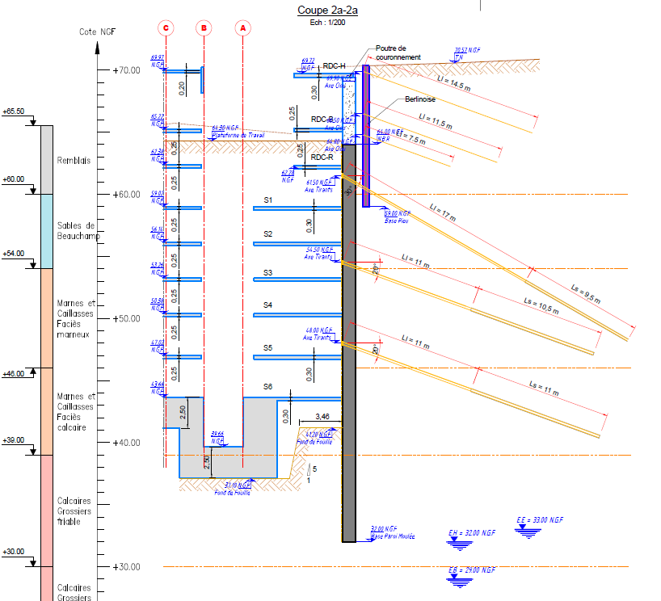

Figure 1. Coupe de calcul type

## 2.1. Hypothèses de calcul

La stratigraphie est indiquée sur la figure 1. Les caractéristiques géotechniques du projet (issues de l’étude réalisée par Fugro) et les coefficients de réaction, calculés à partir de la formule de P. Schmitt (P. Schmitt, 1995) pour la paroi moulée de 1 m d’épaisseur, sont donnés dans le tableau 1.

Tableau 1. Caractéristiques géotechniques

|  |  |  |  |  |  |  |  |
| --- | --- | --- | --- | --- | --- | --- | --- |
| Couche | EM [MPa] | α | Pl* [MPa] | γ' [kN/m3] | C’ [kPa] | Φ’ [°] | Kh [MN/m3] |
| Remblais | 5 | 1/3 | 0,5 | 18 | 10 | 25 | 6 |
| Sables de Beauchamp | 40 | 1/2 | 3,2 | 19 | 0 | 35 | 56 |
| Marnes et Caillasses (marn.) | 50 | 1/2 | 4 | 19 | 20 | 33 | 76 |
| Marnes et Caillasses (calc.) | 150 | 2/3 | 5 | 20 | 40 | 35 | 220 |
| Calcaire Grossier friable | 150 | 2/3 | 5 à 10 | 22 | 100 | 37 | 220 |

Les poussées sont calculées avec les coefficients ka et kp des tables de Caquot et Kerisel (A. Caquot et al, 1990).

Pour les calculs aux éléments finis, les paramètres de calculs (loi HSM) retenus sont indiqués dans le tableau 2.

Tableau 2. Caractéristiques géotechniques pour les calculs EF

|  |  |  |  |  |  |  |  |
| --- | --- | --- | --- | --- | --- | --- | --- |
| Couche | E50ref [MPa] | Eoedref [MPa] | Eurref [MPa] | ν | K0 | pref | Rint |
| Remblais | 30 | 41 | 91 | 0.15 |  | 100 | 0.66 |
| Sables de Beauchamp | 160 | 214 | 480 | 0.15 |  | 100 | 0.66 |
| Marnes et Caillasses (marn.) | 200 | 268 | 600 | 0.15 | 0.46 | 100 | 0.66 |
| Marnes et Caillasses (calc.) | 455 | 609 | 1364 | 0.15 | 0.43 | 100 | 0.66 |
| Calcaire Grossier friable | 455 | 609 | 1364 | 0.20 | 0.40 | 100 | 0.66 |

Les tirants sont constitués de torons T15.7 (Feg = 1650 MPa et Frg = 1860 MPa) avec un module de E = 1,9 105 MN/m². Pour les calculs MISS-K, une raideur axiale est calculée à partir de la longueur élastique = (longueur libre Ll) + 0.5 x (longueur de scellement Ls). Les tirants pris en compte sont indiqués sur la figure 1.

Tableau 3. Caractéristiques des tirants – exemple coupe 2a

|  |  |  |  |  |  |  |
| --- | --- | --- | --- | --- | --- | --- |
|  | Altimétrie  [NGF] | Espacement horizontal [m] | Nombre de torons | Longueur scellée [m] | Longueur totale [m] | Précharge  [kN] |
| Lit 1 | 61.5 | 3.4 | 10 | 9.5 | 26.5 | 1480 |
| Lit 2 | 54.5 | 11 | 10.5 | 21.5 | 1630 |
| Lit 3 | 48.0 | 11 | 11 | 22 | 1630 |

Le phasage des travaux retenu est un phasage « à ciel ouvert » avec mise en place de trois niveaux de tirants provisoires au droit de cette coupe pour atteindre le fond de fouille général à 41,20 NGF, localement approfondi pour une fosse à 37,10 NGF.

On notera que la nappe phréatique se situe bien en-dessous du fond de fouille et que les soutènements ne sont pas concernés par une poussée d’eau.

## 2.2. Méthodes de calcul

2.2.1. Calcul aux coefficients de réaction

Les calculs aux coefficients de réaction sont réalisés à l’aide du programme PARIS (programme Soletanche Bachy) qui permet d’obtenir les déplacements de l’écran, les sollicitations et les efforts dans l’écran et les appuis.

La paroi berlinoise est modélisée dans le calcul de la paroi moulée pour prendre en compte son effet sur les déplacements et les sollicitations de la paroi moulée et sur les efforts dans les tirants.

Elle est modélisée comme un écran discontinu avec un coefficient de 0,65 (3.B/esp) correspondant à des pieux forés en diamètre 600 mm espacés de 2,75 m.

Le coefficient de réaction calculé pour des HEB280 espacés de 2,75 m dans les remblais est de 18 MN/m3 et dans les sables de Beauchamp de 120 MN/m3.

Les trois lits de clous sont également modélisés comme des appuis élastiques.

Tableau 4. Caractéristiques des clous – exemple coupe 2a

|  |  |  |  |  |  |  |
| --- | --- | --- | --- | --- | --- | --- |
|  | Altimétrie  [NGF] | Diamètre  barre  [mm] | Espacement  [m] | Longueur totale [m] | Inclinaison  [°] | Raideur  horizontale  [MN/m/ml] |
| Lit 1 | 69.9 | 32 | 2.75 | 14.5 | 20 | 5 |
| Lit 2 | 66.5 | 11.5 | 7 |
| Lit 3 | 64.8 | 7.5 | 10 |

La modélisation de l’interaction entre la paroi berlinoise et la paroi moulée est réalisée de la manière suivante :

* Modélisation de chaque écran avec ses caractéristiques propres définies aux paragraphes précédents espacés de 55 cm,
* Sur la hauteur de la fiche berlinoise, modélisation de « poutres fictives » reliant la berlinoise à la paroi moulée tous les 1 m. Elles sont articulées et de raideur équivalente au module de déformation élastique du sol. Leur rôle est de transférer les efforts de butée de la berlinoise sur la tête de la paroi moulée en prenant en compte la butée du système sol/paroi moulée pour la paroi berlinoise. Il convient de vérifier que l’effort obtenu est compatible avec un comportement élastique du sol.
* Ajout d’un incrément de poussée sur la paroi moulée correspondant à la part de poussée active sur la hauteur soutenue par la berlinoise et reprise par les clous. En effet, ces derniers sont trop courts pour participer à la stabilité de la paroi moulée et ne participent qu’à la stabilité locale de la paroi berlinoise. Cet incrément de poussée est réparti sur la hauteur enterrée de la berlinoise soit la hauteur comprise entre le sommet de la paroi moulée et le pied de la paroi berlinoise.

Les terrains et la surcharge soutenus par la paroi berlinoise doivent être pris en compte dans le calcul de la contrainte effective au droit de la paroi moulée. Dans un calcul aux coefficients de réaction, le calcul de la contrainte effective est réalisé à partir du niveau juste derrière l’écran, ce qui serait ici le niveau de la plateforme, soit 6,4 m plus bas que le niveau du boulevard circulaire.

Afin de prendre en compte la géométrie réelle ainsi que la surcharge qu’elle porte on utilise le module Talus-Risberme du logiciel PARIS (E. Dodel et al, 2002) qui permet, via un calcul à la rupture par la méthode dite des tranches, de calculer la poussée sur le soutènement en prenant en compte le profil réel du terrain en amont ainsi que les surcharges présentes.

2.2.2. Calcul aux éléments finis

En plus des calculs aux coefficients de réaction, certaines coupes de calcul ont fait l’objet de modélisations aux éléments finis en 2D à l’aide du logiciel Plaxis 2D afin d’évaluer les déplacements des parois moulées et les tassements au droit des avoisinants. Les coupes de calcul concernées étant celles avec des avoisinants sensibles : tunnel SNCF, culée de pont et boulevard circulaire. La loi HSM a été retenue.

L’avantage de ce calcul est qu’il prend en compte directement l’interaction entre les deux soutènements sans avoir recours à des choix de modélisation compatibles avec la méthode de calcul aux coefficients de réaction, ce qui devrait le rendre plus efficace dans l’estimation des déplacements de l’écran.

## 2.3. Résultats des calculs

Les principaux résultats obtenus pour les phases de terrassement au fond de fouille d’une part, et de détente des tirants d’autre part sont donnés dans le tableau 5.

Tableau 5. Principaux résultats

|  |  |  |  |  |
| --- | --- | --- | --- | --- |
|  |  | Calcul Paris | | Plaxis |
|  | Unités | Enveloppe travaux | Terrassement à 41,2 NGF | Terrassement à 41,2 NGF |
| Moment en ventre de PM | [kN.m/ml] | 550 | 330 | 385 |
| Moment en butée | [kN.m/ml] | 885 | 785 | 640 |
| Déplacement max en ventre de PM | [mm] | 27 | 20 | 21 |
| Réaction d’appui tirant du lit 1 | [kN/m/ml] | 530 | 510 | 480 |
| Réaction d’appui tirant du lit 2 | [kN/m/ml] | 590 | 555 | 540 |
| Réaction d’appui tirant du lit 3 | [kN/m/ml] | 575 | 535 | 525 |

Les déplacements observés ont une allure similaire entre le calcul aux coefficients de réaction et le calcul aux éléments finis, en particulier après terrassement en fond de fouille à 41,2 NGF. Pour les premières phases de terrassement on observe en revanche un écart en tête de paroi, sans doute lié aux choix de modélisation de l’interaction entre les deux écrans de soutènement.

Les résultats graphiques des déplacements sont présentés sur la figure 2.



Figure 2. Comparaison des déplacements en millimètres

Les résultats graphiques des moments dans la paroi moulée sont présentés sur la figure 3. On observe des résultats similaires entre Paris et Plaxis, en particulier pour la phase de terrassement en fond de fouille.



Figure 3. Comparaison des moments

# Auscultations et rétro analyse

## 3.1. Auscultations mises en œuvre

Les parois moulées ont fait l’objet d’auscultations, en particulier la mise en place et le suivi d’inclinomètre par Sixense Monitoring au droit de la coupe 2a. Ce suivi a pu être mené jusqu’à la fin des travaux de terrassements mais aucune mesure n’a pu être effectuée après détente des tirants. Les tirants ont également été équipés de cales dynamométriques pour suivre l’évolution des efforts dans ces derniers.

Les mesures inclinométriques sont présentées en trait pointillé sur la figure 2. On constate que les déplacements observés sont bien inférieurs aux déplacements théoriques calculées que ce soit avec le calcul aux coefficients de réaction ou aux éléments finis. On notera que peu d’écarts (de l’ordre de 5 %) ont été observés entre les efforts attendus et ceux observés au niveau des tirants. Les lits 2 et 3 conservent notamment la charge de blocage appliquée à la mise en tension sans augmentation lors des phases de terrassement suivantes.

Ces observations tendent à supposer que certains paramètres de calcul pourraient être sous-évalués, conduisant à surestimer la poussée et/ou sous-estimer la butée dans certains sols. On propose de recaler certains paramètres pour approcher les déplacements observés avec les modèles de calcul MISS-K et éléments finis en parallèle.

## 3.2. Recalage de certaines hypothèses

L’observation des courbes de déplacements de la paroi et des efforts dans les tirants permettent d’identifier une zone de divergence avec les calculs. Les déplacements sont plus importants entre 48 et 55 NGF soit au droit du faciès marneux des Marnes et Caillasses.

L’analyse statistique des données pressiométriques dans le faciès marneux au droit du projet montre que la moyenne harmonique des modules Em est de 78 MPa pour une valeur médiane de 86 MPa. La valeur retenue dans le modèle de 50 MPa apparait excessivement prudente. On retient une valeur caractéristique de 80 MPa qui conduit à modifier les paramètres des tableaux 1 et 2 avec kh = 150 MN/m3, E50 = 320 MPa, Eoedref = 430 MPa et Eurref = 960 MPa. La cohésion de cet horizon est également réévaluée à 35 kPa.

La figure 2 montre les déplacements calculés avec le modèle aux coefficients de réaction et le modèle aux éléments finis.

On constate que les déplacements diminuent d’environ 20% pour le calcul aux éléments finis ce qui aboutit à un écart toujours important entre les résultats théoriques et les déplacements observés de l’ordre de 1 cm.

Le recalage a un effet bien plus significatif pour le calcul aux coefficients de réactions avec un écart grandement diminué pour le terrassement à +54 NGF, une courbe très proche pour le terrassement à 47/48 NGF et des courbes presque identiques pour le terrassement au fond de fouille général à 41,20 NGF.

# Disposition particulière mise en œuvre

## 4.1. La problématique

La réalisation des travaux de paroi moulée par panneaux d’une longueur de l’ordre de 6,7 m environ nécessite d’excaver les terrains servant de butée la paroi berlinoise. Les pieux berlinois se retrouvent donc sans appui en pied pendant la phase d’excavation jusqu’au bétonnage du panneau et la prise du béton soit plusieurs jours.

Il est donc nécessaire de prendre en compte ce phénomène dans le dimensionnement de la berlinoise.

## 4.2. La solution retenue mise en œuvre

Afin de limiter l’effet de cette perte d’appui en pied, nous avons choisi d’élargir légèrement la murette guide pour qu’elle soit en contact avec les pieux. Au moment de l’excavation du panneau devant les pieux, ceux-ci viennent en appui sur la murette qui travaille en poutre-lierne horizontalement.

Le terrain entre les murettes étant excavé lors de l’exécution de ces dernières, il est nécessaire qu’elles bénéficient d’appuis de part et d’autre de chaque panneau excavé. Afin de conférer cet appui, les murettes sont liaisonnées aux profilés par l’intermédiaire de barres HA soudées sur les HEB comme illustré sur la figure 4.

De cette manière, lors de l’excavation, les pieux au droit de du panneau en cours de réalisation s’appuient sur la murette qui va tirer sur les pieux de part et d’autre de l’excavation et en conséquence modéliser plus de butée sur les pieux adjacents.

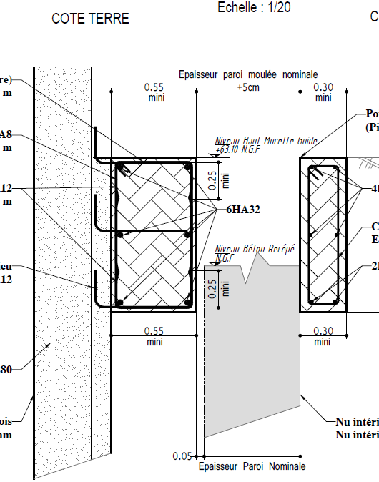

Figure 4. Vue en coupe de la murette guide

## 4.3. Dimensionnement associé

Pour définir les efforts dans la murette et l’impact sur la berlinoise, on développe le processus itératif suivant :

* À la fin du calcul de la berlinoise, on ajoute une phase de désactivation de la fiche remplacée par un appui élastique avec une raideur « forfaitaire » de départ. Ce calcul permet d’obtenir un effort transmis à la murette lors de l’excavation du panneau de paroi moulée.
* Dans un calcul spécifique, on modélise la murette comme une poutre appuyée sur les pieux berlinois de part d’autre de l’excavation. Les pieux ont une raideur K+ vers la fouille et K- vers la berlinoise estimée forfaitairement au départ. Ce calcul permet d’obtenir la déplacement de la murette sous l’effort calculé en phase 1 qui permet de d’estimer la raideur de la murette.
* Dans le calcul de la paroi berlinoise, on ajoute 2 phases de calcul dans lesquelles on ajoute un effort à l’altimétrie de la murette pour connaitre le déplacement engendré par cet effort. Ce calcul permet de calculer les raideurs K+ et K-.

Ces 3 étapes sont itérées jusqu’à obtenir la convergence des raideurs de la murette et des pieux berlinois.

Les efforts obtenus permettent ensuite de réaliser le dimensionnement béton armé de la murette et la vérification des profilés de la paroi berlinoise. Le ratio d’acier obtenu est 4,5 fois plus grand que pour une murette guide classique.

# Conclusions

Le retour d’expérience sur cet exemple d’une paroi berlinoise au-dessus d’une paroi moulée tirantée montre qu’un calcul de soutènement aux coefficients de réaction peut permettre d’apprécier convenablement les déplacements et sollicitations dans des soutènements successifs dès lors que l’on prend en compte le bon report d’efforts entre les deux soutènements.

On remarque également que les faibles écarts observés en modélisation sont bien moins importants que l’impact des hypothèses de calcul. En effet, dans cet exemple de soutènement hors nappe, l’amélioration modeste de quelques paramètres d’une seule couche de sol sur 1/3 de la hauteur soutenue permet de diminuer les déplacements calculés aux coefficients de réaction d’un facteur 4 et d’approcher les déplacements observés pendant les travaux. Aussi dans un contexte comme celui-ci, des paramètres de sol choisis de manière conservative peuvent conduire à surestimer la poussée des sols et donc les déplacements et sollicitations dans un soutènement de manière significative.

L’autre aspect de ce retour d’expérience sur l’interaction entre deux soutènements montre que l’effet des phases de réalisation de la paroi moulée sur le soutènement provisoire amont peuvent influencer significativement sa conception ou nécessiter des adaptations lourdes sur les méthodes ou les ouvrages provisoires (murettes guides dans cet exemple).

Il n’est pas rare que ces travaux soient déconnectés les uns des autres, avec comme conséquences de devoir adapter les méthodes de réalisation de la paroi aval (paroi moulée en passes unitaires de 2.8 m par exemple) qui ont un impact important en terme de planning et de coût.

# Remerciements

Remerciements à Nicolas Utter, Lucie Benhamou, Marine Girard et Arnaud Lelimousin de Soletanche Bachy France, ainsi qu’à Remi Gianno de Sixense Monitoring pour l’acquisition des données sur site, à Frédéric Durand, Edouard Meyer et Jean Geisler de leur collaboration.

# Références bibliographiques

Caquot A., Kérisel J. (1990). Tables de Poussée et Butée 3ème édition. Presse de l’Ecole Nationale des Ponts et Chaussées.

Dodel E., Schmitt P., Simon G. (2002). Poussée et butée des terres : anciens concepts, nouvelles approches. NUMGE

Schmitt P. (1995). Méthode empirique d’évaluation du coefficient de réaction du sol vis-à-vis des ouvrages de soutènement souple. Revue Française de Géotechnique, n°71.